 | ИНФОРМАЦИОННЫЙ БЮЛЛЕТЕНЬ  ПОЖАРНОЙ БЕЗОПАСНОСТИ  ОТДЕЛЕНИЯ НАДЗОРНОЙ ДЕЯТЕЛЬНОСТИ  ПО ИРБЕЙСКОМУ РАЙОНУ |  | 
Выпуск №3 от 20 марта 2014 года

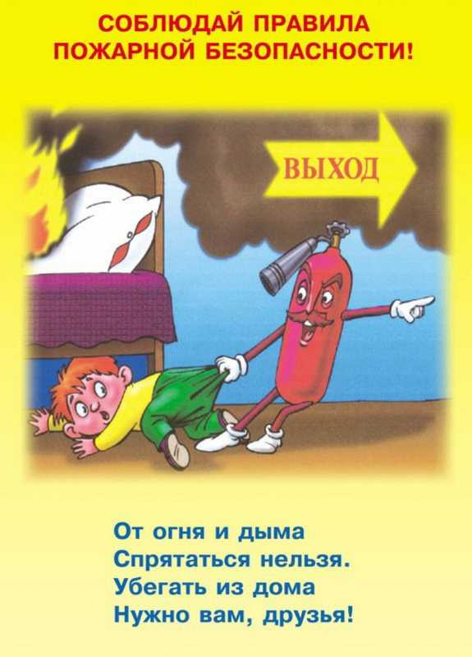 |  | Содержание номера:  Оперативная обстановка с пожарами………...2 стр.  Автономный дымовой извещатель 2-4 стр.  Внимание! Новый номер пожарной охраны 101. 4-5 стр.  Внимание количество пожаров в районе резко возросло…..6 стр.
ГРАЖДАНЕ!!!!
При возникновении пожара немедленно вызывайте
пожарную охрану!!!
Тел. 01, с сотовых телефонов 112 или 101

ЕЖЕМЕСЯЧНЫЙ ИНФОРМАЦИОННЫЙ БЮЛЛЕТЕНЬ ПОЖАРНОЙ БЕЗОПАСНОСТИ
ОТДЕЛЕНИЯ НАДЗОРНОЙ ДЕЯТЕЛЬНОСТИ ПО ИРБЕЙСКОМУ РАЙОНУ

За два месяца текущего года НА ТЕРРИТОРИИ КРАСНОЯРСКОГО КРАЯ:
произошло 847 пожаров;
погибли на пожарах 75 человек,
из них погибли 6 детей;
получили травмы на пожарах 44 человека,
в том числе травмировано 5 детей.

Оперативная обстановка с пожарами на территории
Ирбейского района на 28 февраля 2014 г.:
- произошло пожаров - 9
- погибло людей -1
- получили травмы на пожарах - 0
К вопросу о противодействии коррупции.

Наше государство, как и многие другие страны мира, ведет целенаправленную работу по предупреждению и предотвращению коррупции.
Что такое коррупция? Под коррупцией понимается не предусмотренное законом принятие лично или через посредников имущественных благ и преимуществ лицами, выполняющими государственные функции, а также лицами, приравненными к ним, с использованием своих должностных полномочий и связанных с ними возможностей либо иное использование ими своих полномочий для получения имущественной выгоды, а равно подкуп данных лиц путем противоправного предоставления им физическими и юридическими лицами указанных благ и преимуществ.

Как противостоять этому явлению? Путем формирования в обществе нетерпимого отношения к коррупционным проявлениям. Услышав от коллег по работе информацию о коррумпировании наших чиновников, должностных лиц, выскажите вслух свое негативное отношение, создайте атмосферу нетерпимости к данному преступному проявлению.
В настоящее время Закон направлен на защиту прав и свобод граждан, обеспечение национальной безопасности Российской Федерации от угроз, вытекающих из проявлений коррупции, обеспечение эффективной деятельности государственных органов, должностных и других лиц, выполняющих государственные функции, а также лиц, приравненных к ним, путем предупреждения, выявления, пресечения и раскрытия правонарушений, связанных с коррупцией, устранения их последствий и привлечения виновных к ответственности, определяет основные принципы борьбы с коррупцией, устанавливает виды правонарушений, связанных с коррупцией, а также условия наступления ответственности.
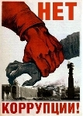
Необходимо знать и помнить, что получение взятки - одно из самых опасных должностных преступлений, особенно если оно совершается группой лиц или сопровождается вымогательством, которое заключается в получении должностным лицом преимущества и выгод за законные или незаконные действия (бездействия). В свою очередь дача взятки - преступление, направленное на склонение должностного лица к совершению законных или незаконных действий (бездействий) либо представлению получению каких-либо преимуществ в пользу дающего, в том числе за общее покровительство или попустительство по службе.
Большой минус коррупции стоит в том, что она наносит ущерб государству в сфере экономики, уменьшая общее благосостояние страны и каждого из её граждан. К тому же все это грозит тотальной потерей доверия народа к власти.
Уголовный кодекс Российской Федерации устанавливает ответственность за совершение коррупционных преступлений. Среди них наиболее распространенным и опасным является взяточничество. Оно посягает на основы государственной власти, нарушает нормальную управленческую деятельность государственных и муниципальных органов и учреждений, подрывает их авторитет, деформирует правосознание граждан, создавая у них представление о возможности удовлетворения личных и коллективных интересов путем подкупа должностных лиц.
В соответствии с Уголовным кодексом Российской Федерации, за получение должностным лицом взятки (статья 290 УК РФ), минимальное наказание, которое может быть назначено взяткополучателю, - это штраф в размере от двадцатипятикратной до пятидесятикратной суммы штрафа, а самое жесткое наказание в виде лишения свободы на срок от 8 до 15 лет со штрафом в размере восьмидесятикратной суммы взятки.
За дачу взятки (статья 291 УК РФ) предусмотрено минимальное наказание в виде штрафа в размере от пятнадцатикратной до тридцатикратной суммы взятки, и самая жесткая санкция в виде лишения свободы от 7 до 12 лет лишения свободы со штрафом в размере семидесятикратной суммы штрафа. Не маловажен тот факт, что заведомо ложный донос о вымогательстве взятки или коммерческом подкупе, рассматривается Уголовным законодательством как преступление и наказывается лишением свободы на срок до 6 лет (ст. 306 УК РФ).
Наше общество не стоит на месте, взяткодатели и взяткополучатели становятся хитрей и изощренней. В связи с чем в Уголовном законодательстве немного позже появилась такая формулировка, как «посредничество во взяточничестве» (статья 291.1 УК РФ), тот случай, когда взятка берется или дается через посредников, которыми могут выступать к примеру подчиненные сотрудники должностного лица, индивидуальные предприниматели, работники посреднических фирм, которые являются в соответствии с действующим законодательством пособниками преступления.
Бороться с коррупцией необходимо. Об этом заявляет и Правительство России, это совершенно ясно и рядовым гражданам. Только единая, сильная и последовательная антикоррупционная политика во всех структурах и во всех уровнях государственной власти может дать положительные результаты. Она заключается в активизации деятельности, нацеленной на ведение борьбы с теневой коррупцией в системе органов государственной власти, путем проведения идеологических и массово-политических мер в государстве. Важно обеспечить равную степень ответственности всех перед законом. В случае выявления коррупционных преступлений необходимо привлекать к ответственности граждан независимо от занимаемой должности.

Инженер ОПЮС НД УНД Главного управления
МЧС России по Красноярскому краю
Константин Совков

Уважаемые граждане, в случае склонения Вас к даче взятки необходимо сообщить по телефону: телефон доверия ГУ МВД по Красноярскому краю 8 (3912) 45-96-46 или 02; телефон доверия ГУ МЧС России по Красноярскому краю 8 (3912) 27-09-19.


Весенне-летний пожароопасный период

Кончилась зима, наступили тёплые дни. Отпадает необходимость топить печи, включать электроприборы, дающие тепло для наших домов. Казалось бы обстановка с пожарами должна стать менее напряжённой. Но это, к сожалению далеко не так, пришёл выражаясь профессиональным языком весенне-летний пожароопасный период. А точнее пора весенней суши, до сих пор находятся люди сжигание мусор, прошлогоднюю траву и ботву на огородах, стерню на полях и сенокосах. И как показывает практика, пользы от этих вещей нет никакой. Зато вреда очень много. Это и пожары которые возникают от костров как в населённых пунктах так и в лесных массивах на брошенных сельскохозяйственных угодьях. Огромный вред здоровью наносит дым от пожаров, причина различных заболеваний.
Нередко виновниками пожаров становятся дети, но вина за это лежит на взрослых, в первую очередь на родителях, и дело не только в том, что дети остаются без присмотра родителей, уследить за ними невозможно, необходимо воспитывать детей личным примером.
Обращаюсь к главам сельсоветов: пользуйтесь возложенной на вас людьми властью для обеспечения их безопасности. Проводите разъяснительную работу с населением, наказывайте нарушителей Правил противопожарного режима. У инспекторов государственного пожарного надзора нет возможности качественно контролировать ситуацию на всей территории района из-за малой численности, поэтому не надо оставаться равнодушными при виде нарушений требований пожарной безопасности. Даже если вам кажется что это нарушение безобидное и от него не может произойти пожара, всё равно это нужно пресечь дабы воспитать культуру поведения, как я говорил выше это видят дети и повторяют тоже самое а это приводит к трагедиям.
Когда наступит сухая и ветреная погода необходимо воздержаться от топки печей, проведения пожароопасных работ на подворье, от любой искорки в это время может произойти пожар, а весной пожар остановить не так просто. Из-за небрежности могут выгорать целиком улицы и даже населённые пункты.
Считаю уместным напомнить, что за нарушение правил пожарной безопасности Кодексом Российской Федерации об административных правонарушениях предусмотрен штраф от одой тысячи рублей до одного миллиона.

Начальник отделения государственного
пожарного надзора по Ирбейскому району О. Охримов.
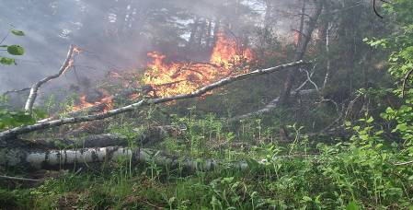

Приближается весна!

Весна уверенно вступает в свои права. Открывается огородный сезон и вместе с ним неизбежно начнутся пожары, вызванные бесконтрольным выжиганием сухой травы, камыша и мусора. Как показывает практика, основными причинами таких пожаров является нарушение правил пожарной безопасности владельцами садовых и огородных участков при уборке территории.
Отделение надзорной деятельности УНД ГУ МЧС России по Красноярскому краю напоминает, что разведение костров вблизи надворных построек, а также выжигание сухой травы - грубейшие нарушения требований пожарной безопасности.
Поэтому огородникам необходимо не только знать, но и соблюдать следующие правила и требования пожарной безопасности:
- своевременно очищать свой участок и прилегающую к нему территорию от сухой травы и горючего мусора;
- на территориях населенных пунктов и дачных участков запрещается устраивать свалки горючих отходов;
- не загромождать проезды улиц, ведущих к огородам, ветками деревьев и мусором, т.к. все это будет препятствовать проезду пожарных автомобилей;
- у каждого жилого строения необходимо устанавливать емкость с водой или иметь огнетушитель;
- на территориях дачных участков запрещается хранить на открытых площадках и во дворах емкости с легковоспламеняющимися и горючими жидкостями, а также баллоны со сжатым и сжиженным газом.
И отдыхающие создают насущную проблему для работников МЧС.
При отдыхе на природе разведение костров запрещено под кронами деревьев, а также в пределах минерализованных полос. Одной из причин многих пожаров и возгораний сухой травы является неосторожность при курении. Не затушенные сигареты, оброненные окурки - сегодня главный источник больших и непоправимых бед.
Сотрудники ОНД по Ирбейскому району призывают жителей и гостей района соблюдать элементарные меры пожарной безопасности, а при возникновении пожара немедленно сообщить о нем в пожарную охрану по телефону 01 или 101 по сотовому телефону. Самое главное правило при возгорании - не поддаваться панике и не терять самообладания.
Инспектор ОНД по Ирбейскому району С. Фраз

Выпускается бесплатно.  Тираж 999 экз. | № 1 от 20 ноября 2013 года | Выпускается отделением надзорной деятельности  по Ирбейскому району Красноярского края.  Адрес: Красноярский край, с. Ирбейское, ул. Фестивальная. 12

